2018-02-13

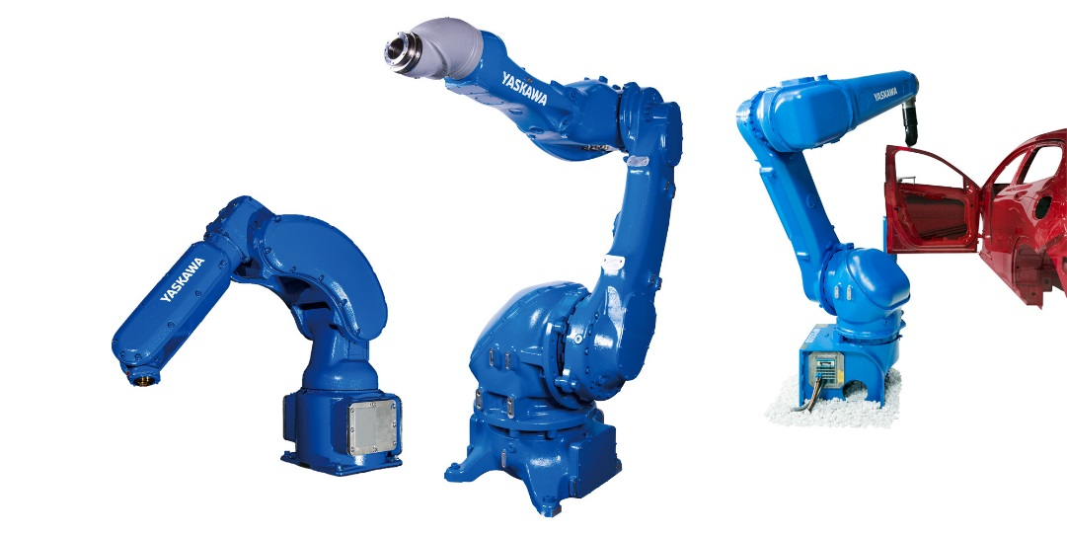

**Två helt nya MOTOMAN® målningsrobotar**

Yaskawa har utökat sitt sortiment av effektiva målrobotar med två nya modeller. Den kompakta MPX1150 är särskilt utformad för att måla mindre arbetsstycken och den kraftfullare MPX2600 är speciellt lämplig för industriella beläggningsapplikationer.

Genom utvecklingen av robotar i MPX-serien har Yaskawa satsat på ett maximalt utnyttjande av golvyta och topphastighet, samtidigt som man håller en hög nivå av användarvänlighet. Konstruktionen möjliggör inte bara effektiv användning av området under robotarmen, utan också en placering närmare arbetsstycket. Ett lätt övertryck i robotarmen på MPX robotarna säkerställer också skydd i ATEX miljöer med låg luftförbrukning under arbetet.

MOTOMAN-MPX1150 kan hantera en nyttolast på fem kilo och det räcker för ett brett utbud av målningsutrustning. Räckvidden är 1156 mm vertikalt och 727 mm horisontellt.

MOTOMAN-MPX2600 kan hantera en nyttolast på 15 kg och har en räckvidd på 2000 mm. Tack vare sin eleganta design och s.k. Lemma (L-typ) handled är roboten väl rustad för krävande målnings-uppgifter, som t.ex beläggning av invändiga karossdelar.

Samtliga robotar i MPX-serien styrs av DX200 styrsystem. Denna standardstyrenhet från Yaskawa erbjuder alla alternativ som är kända från andra applikationer som bussystem, bansynkroniseringar med mera. DX200 har dessutom som tillval en säkerhetsenhet (FSU) som bland annat gör det möjligt att dela in robotens arbetsområde i olika säkerhetszoner.

Förutom de nya modellerna MPX1150 och MPX2600, innehåller MPX-serien även Motomanroboten MPX3500. Med sin nyttolast på 15 kg och en horisontell räckvidd på 2700 mm och vertikal räckvidd på 3500 mm är det den största och mest kraftfulla av de tre målningsrobotarna.

**För mer information, kontakta**  
Mikael Jigbäck, 0732-046 614